Мова моя - це душі джерело

9 листопада
День української мови та писемності

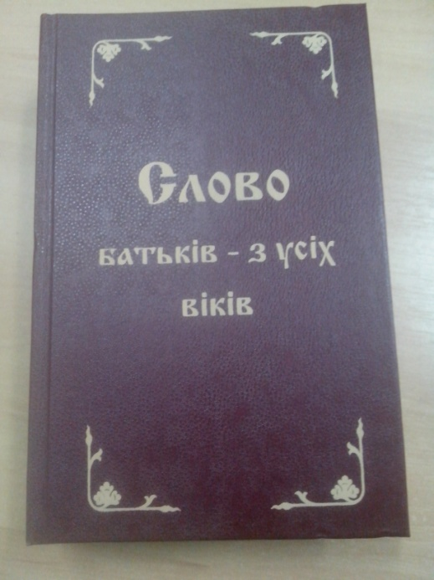
Бібліотека пропонує ознайомитися з унікальною книгою, в якій зібрані прислів’я та приказки, народні прикмети, пов’язані з природою, загадки з усієї України. Ця книга - справжня скарбниця українського слова, результат багаторічної праці авторів, що збирали народну мудрість.
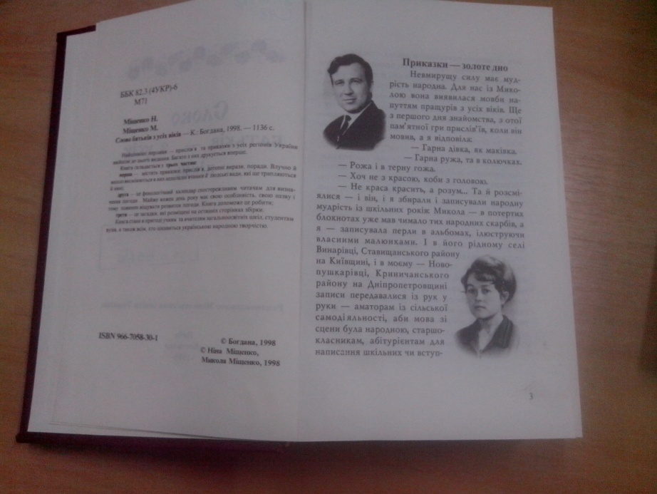
Міщенко Н., Міщенко М. Слово батьків з усіх віків : прислів’я, приказки, фенологічний календар, загадки / Н. Міщенко, М. Міщенко. – К. : Богдан, 1998. = 1136 с.
Слово від автора
Працюючи над книгою «Слово батьків з усіх віків», ми намагалися зробити доступною для широкого загалу саме цю неоціненну скарбницю народної мудрості, щоб заграла вона сяйвом мовних діамантів, якими нові покоління збагачуватимуть немеркнучі перлини витворів народного генія, незамінних коштовностей, що супроводжують людину з перших днів її появи на світ Божий і до останнього дня.
Примножуймо ж усі разом, наші шановні співвітчизники, цю поетичну красу, збагачуймо силу звучання, мудрість вкладеного в неї розуму, втілюймо в життя народну велич, кмітливість гумору, влучність і дотепність народного слова!
Ніна Міщенко

До уваги відвідувачів бібліотеки декілька віршів Дмитра Павличка з книги «Ялівець»

Павличко Д. Ялівець. : поезії. / Д. Павличко .- Київ : Веселка. , 2004 .- 399с. : 5.39 [69468,69467]

Ти зрікся мови рідної
Ти зрікся мови рідної. Тобі
Твоя земля родити перестане,
Зелена гілка в лузі на вербі
Від доторку твого зів’яне!

Ти зрікся мови рідної. Заріс
Твій шлях і зник у безіменнім зіллі…
Не маєш ти на похороні сліз,
Не маєш пісні на весіллі!

Ти зрікся мови рідної. Твій дух
На милицях жадає танцювати.
Від ласк твоїх закаменіє друг
І посивіє рідна мати.

Ти зрікся мови рідної. Віки
Ти йтимеш темний, як сльота осіння.
Від погляду твого серця й зірки
Обернуться в сліпе каміння.

Ти зрікся мови рідної. Ганьба
Тебе зустріне на шляху вузькому…
Впаде на тебе, наче сніг, журба -
Її не понесе нікому!

Ти зрікся мови рідної. Нема
Тепер у тебе роду ні народу.
Чужинця шани ждатимеш дарма -
В твій слід він кине сміх-погорду!
Ти зрікся мови рідної…
1955

О рідне слово, хто без тебе я?
Німий жебрак, старцюючий нетяга,
Мертвяк, оброслий плиттям саркофага,
Прах, купа жалюгідного рам’я.

Моя ти пісне, сила і відвага,
Моє вселюдське й мамине ім’я.
Тобою палахтить душа моя.
Втишається тобою серця спрага.

Тебе у спадок віддали мені
Мої батьки і предки невідомі,
Що гинули за тебе на вогні.

Тож не засни в запиленому томі,
В наткнутій коленкоровій труні -
Дзвени в моїм і правнуковім домі!

Я знаю мови Ботева, Шекспіра
Міцкевича, Некрасова, Марті,
Та все то лиш одежа, а не шкіра,
Не кров, не серце в гуркотнім битті.

Нема в мого єства глибинах світла,
Яснішого за мамині слова,
В його теплі душа моя розквітла,
Неначе та черешня майова.

Лиш рідне слово, що було чертогом
Моїх дідів та їхніх повитух,
Дано мені, щоб розмовляти з Богом,
І думати, й творити власний дух.

